Inscripción Donataria 2023

Chile

Introducción

Es con gran entusiasmo y compromiso que presentamos formalmente nuestra solicitud para obtener el estatus de donataria autorizada para ONG Te Protejo. Como una entidad dedicada a concientizar a la población a través del consumo responsable, y de iniciativas respetuosas con el medio ambiente y los animales en la industria cosmética y de aseo personal, hemos trabajado incansablemente para impactar de manera positiva a nuestra sociedad y contribuir a una toma de decisiones más consciente.

Esta solicitud es un paso fundamental en nuestro compromiso de fortalecer y ampliar el alcance de nuestras actividades benéficas, permitiéndonos acceder a una amplia base de donantes y colaboradores. La inscripción como donataria autorizada representa la concreción de nuestros esfuerzos y el reconocimiento oficial de nuestro compromiso con la comunidad.

A lo largo de este documento, presentaremos detalladamente la información requerida por las autoridades correspondientes, incluyendo nuestra misión, estructura organizativa, proyectos y actividades actuales, como solicitado.

Estamos confiadas en que nuestra labor, transparencia y responsabilidad fiscal nos hacen merecedores de este estatus, y esperamos que nuestro compromiso sea reconocido por las autoridades competentes.

Índice
Inscripción Donataria 2023 1
Chile 1
Introducción 1
Índice 2
Nuestra organización 3
1.1 Información de la organización 3
1.2 Gestión 3
Organigrama 4
Actividades y Programas 2022-2023 5
Resumen programa: Concientización al consumidor 5
Resumen programa: Be Cruelty Free 8
Anexos 11
1. Imágenes de respaldo: Chile 11

Nuestra organización

Información de la organización
Presidente del Directorio | Camila Cortínez, RUT 16.359.512-5
Ejecutivo Principal | Camila Cortínez, RUT 16.359.512-5
Misión/Visión | Misión:  Concientizar a la población a través del consumo responsable, y de iniciativas respetuosas con el medio ambiente y los animales en la industria cosmética y de aseo personal.  Visión:  Expandir la labor de ONG Te Protejo por toda Latinoamérica, empoderando a quienes consumen a tomar decisiones conscientes con los animales y el medio ambiente, para lograr una industria cosmética sustentable y libre de crueldad animal.
Área de Trabajo | - Medio ambiente.  - Transparencia.  - Intermediarios filantrópicos y promoción de voluntariado: Promoción de voluntariado.  - Promoción de Derechos y asesoramiento legal: Incidencia en políticas públicas.  - Otra:  - Promoción de consumo responsable.  - Promoción de derechos y protección de animales.  - Promoción de ODS: 5 Igualdad de género, 12 Producción y consumo responsable, 13 Acción por el clima y 17 alianzas para lograr los objetivos.
Público objetivo/usuarios | Mujeres entre 18 y los 45 años preocupadas de adquirir productos que sean conscientes con su entorno. Consumidora que investiga las políticas detrás de los productos que adquiere.
Número de trabajadores | 1 profesional contratado fulltime, otros profesionales con BBHH para trabajos específicos.
Número de voluntarios | La organización cuenta con 92 personas voluntarias distribuidas en Chile, México, Argentina, Perú, Colombia y Brasil.

Gestión
- Ingresos operaciones |  | 2021 | 2022
Privados (M$) | Donaciones | 47.138 | 20.173
Privados (M$) | Proyectos
Privados (M$) | Venta de bienes y servicios | 23.405
Privados (M$) | Aportes y cuotas sociales
Privados (M$) | Otros | 2.047 | 15
Públicos (M$) | Subvenciones
Públicos (M$) | Proyectos
Públicos (M$) | Venta de bienes y servicios
- Aporte extraordinarios (M$)
- Patrimonio total al cierre del ejercicio (M$) |  | 13.517 | 4.966
- Superávit (déficit) del ejercicio (M$) |  | (6.218) | (8.552)
- Identificación de las tres principales fuentes de ingreso
- Número total de usuarios directos
- Indicador principal de gestión y su resultado
- Persona de contacto

Organigrama

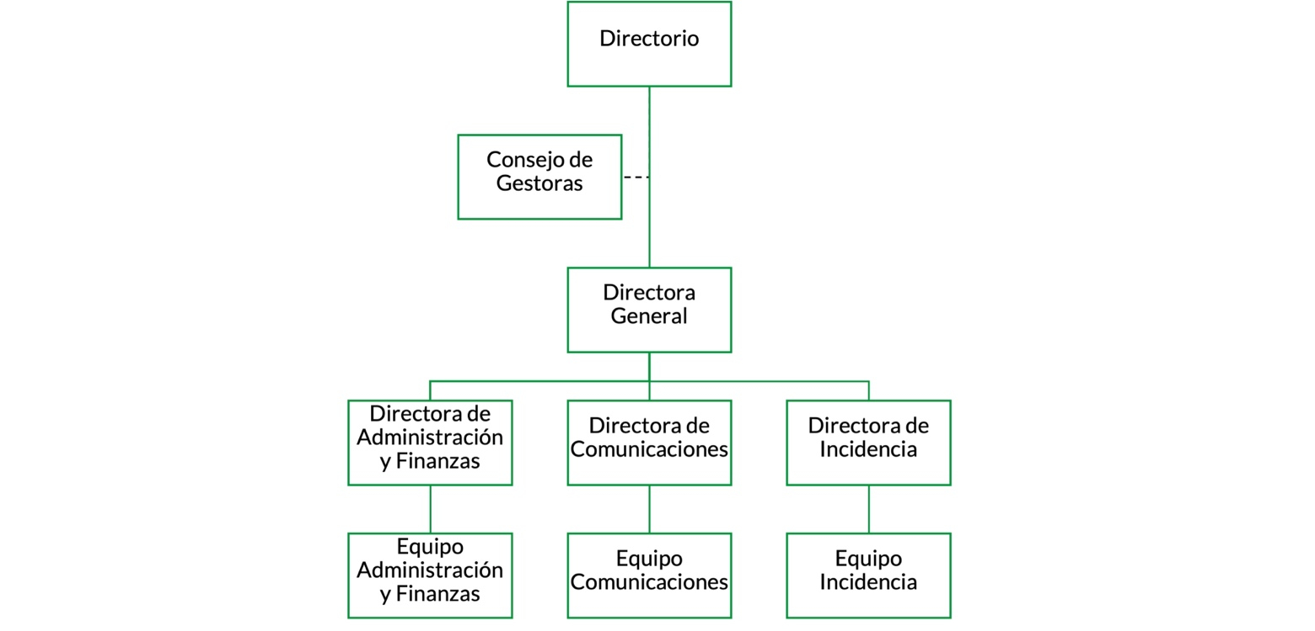

Actividades y Programas 2022-2023

Resumen programa: Concientización al consumidor
Nombre del Proyecto | Concientización al consumidor
Público Objetivo / Usuarios | Personas hispanohablantes entre 18 y 45 años que se preocupan por el medio ambiente y animales, y quieren obtener información sobre el uso de animales en la industria cosmética y de aseo del hogar, y se encuentran en Chile y otros países de América Latina.
Objetivos del proyecto | Desarrollar una comunidad de consumidores conscientes de las buenas prácticas de marcas cosméticas y de aseo del hogar, y por lo tanto, elijan y exijan productos certificados libres de testeo en animales por sobre otros.
Número de usuarios directos alcanzados | 172.000 personas, comunidad de redes sociales.
Resultados obtenidos 2022 | Más de 100 menciones en medios de prensa en Chile, México y Brasil.  200 mil seguidores en rrss.  +555 mil visitas a sitio web  +470 usuarios en web
Lugar geográfico de ejecución | Chile, México, Brasil, Colombia, Argentina y Perú

Resumen actividades Chile: 2022-2023

Fecha de ejecución | Nombre actividad | Desarrollo | Participantes y métricas | Lugar
01-01-2022  al  28-12-2022 | Se enviaron 5 comunicados de prensa sobre la misión de la ONG. | Difusión de proyectos y campañas de la organización para posicionamiento en medios de prensa y ciudadanía. | Envío a base de datos de 2.000 contactos, con un resultado de 107 menciones de prensa.  Links:  Comunicado 1  Comunicado 2  Comunicado 3 | Online.
01-03-2022  al  28-12-2022 | Difusión de ODS en línea editorial | Publicación de notas en página web sobre 4 ODS prioritarios para la organización: 5, 12, 13 y 17. | Cinco artículos publicados en página web.  Links a las notas:  General  Igualdad de género  Producción y consumo responsable  Acción por el clima | Online.
01-03-2022 al  28-12-2022 | Desarrollo de infografías asociadas a ODS en línea editorial | Investigación, desarrollo de contenido y diseño para infografías para redes sociales asociadas a ODS prioritarios para la organización. | Publicación de 4 infografías durante el año en todas las redes sociales de la ONG.  Infografía 1: “¿Qué pasa si eliges comer vegano”  Infografía 2: “Cruelty free vs vegano”  Infografía 3: “Guía para una vida cruelty free”  Infografía 4: “Día mundial del reciclaje”  Infografía 5: “Ingredientes de origen animal”  Infografía 6: “Testeos alternativos”  Igualdad de género  Acción por el clima  Producción y consumo responsable  Alianza para lograr los objetivos  Resultados:  - Impresiones 32.403  - Alcance 27.216  - Likes 2.740  - Comentarios 24  - Compartidos 643  - Guardados 192 | Online
19-08-2022 | Evento Aniversario ONG Te Protejo en Chile | Evento de celebración de 10 años de trabajo de ONG Te Protejo: charlas, stands de actividades, concursos y comida vegana para los asistentes. | 500 asistentes, 5 charlas, 2 stands ong y la participación de 2 marcas de cosméticas.  Video aniversario 2022  Clipping de prensa | HUB Providencia, Santiago, Chile.
01-01-2023 al  31-10-2023 | Desarrollo de área de efemérides asociadas a ODS en línea editorial | Publicación de efemérides mensuales priorizando contenido asociado a ODS prioritarios | Publicación de 5 efemérides mensuales en promedio en redes sociales.  Links:  Igualdad de género  Igualdad de género  Producción y consumo responsable  Acción por el clima | Online
01-01-2023 al  31-12-2023 | Alianza Todo Mejora para contenido de efemérides | Alianza colaborativa con organización Todo Mejora para contenido de efemérides asociadas a los derechos de la comunidad LGBTQI+ | Publicación de 1 efeméride mensual en alianza y con visto bueno de Todo Mejora  Efeméride Todo Mejora | online
01-01-2023 al  31-10-2023 | Envío de 4 comunicados de prensa sobre la misión de la ONG. | Difusión de proyectos y campañas de la organización para posicionamiento en medios de prensa y ciudadanía. | Envío a base de datos de 2.000 contactos, con un resultado de 89 menciones de prensa.  Links:  Comunicado ONG Te Protejo  Comunicado El Mostrador  Comunicado Mestizos.cl  Comunicado Futuro360 | Online.
24-04-2023 | Conmemoración Día Internacional del Animal de Laboratorio | Preparación de infografía y comunicado de prensa | Publicación educativa en redes sociales y envío de comunicado a base de dato de 2.000 contactos.  Link:  Publicación educativa  Clipping de prensa | Online
01-11-2023 | Contenido Día Mundial del Veganismo | incorporación de sellos veganos a línea editorial ONG Te Protejo y creación de Carril por Día Mundial del Veganismo | 2 publicaciones en redes sociales.  Links:  Publicación 1: “Efeméride Día Mundial del Veganismo”  Publicación 2: “Sellos veganos” | Online
29-04-2023 al  30-04-2023 | Participación en Festival Ecobelleza | Participación con stand informativo y actividades en Festival Ecobelleza, realizado en Estación Mapocho. | Evento con la participación de 3.000 asistentes.  Fotos en anexo.  Clipping de prensa | Santiago, Chile.
18-05-2023 | Video reconocimiento Voluntariado ONG Te Protejo | Realización de video conmemorativo a nuestras voluntarias de Chile por su participación en el Festival Ecobelleza 2023. | Participación de 70 voluntarias en el Festival Ecobelleza  Link:  Video | Santiago, Chile.

Resumen programa: Be Cruelty Free
Nombre del Proyecto | Be Cruelty Free
Público Objetivo / Usuarios | Personas hispanohablantes entre 18 y 45 años que tienen interés en el cuidado y protección del medio ambiente y animales. Tomadores de decisiones sobre consumo responsable y la industria cosmética.
Objetivos del proyecto | Prohibir el testeo en animales de cosmética en Chile.
Número de usuarios directos alcanzados | Alcance de 300 mil personas en Chile.
Resultados obtenidos 2022 | Apoyo público del proyecto por la Cámara de Cosmética de Chile.  Apoyo estratégico del Instituto de Salud Pública al proyecto de ley.  Aprobación del lenguaje del PDL por industria cosmética en Chile.  Regreso a los eventos presenciales en Chile y México.  Entrega de 500 materiales informativos sobre legislación en Chile, y 500 en México.  Aprobación de proyecto de ley de Brasil en el Senado.
Lugar geográfico de ejecución | Chile, México y Brasil

Resumen actividades Chile: 2022-2023
Fecha de ejecución | Nombre actividad | Desarrollo | Participantes, métricas y resultados | Lugar
01-01-2022 al  31-12-2022 | Difusión campaña Be Cruelty Free | Apoyo en difusión y contenido para redes sociales de la campaña Be Cruelty Free para Chile. | Generación de línea gráfica, posteo semanal de la campaña en redes sociales y apoyo en entrevistas y contenido para prensa.  Links:  Publicación 1  Publicación 2  Publicación 3  Publicación 4  Clipping de prensa | Chile.
01-01-2022 al  31-12-2023 | Lobby para el avance de la discusión del proyecto de ley para prohibir el testeo en animales para la industria cosmética en Chile. | Gestión de apoyo y seguimiento a actores clave para aprobación de proyecto de ley en Chile | Se construyó una relación de confianza con empresas como Unilever y la Cámara de Cosmética Chilena, se obtiene apoyo de parte del Instituto de Salud Pública del país. | Chile
01-12-2022 al  31-12-2022 | Evento de activismo por la campaña en Valparaíso Chile. | Evento de concientización para publico general sobre el avance del proyecto de ley. | Recolección de 600 firmas en Chile.  Fotos en anexo.  Links:  Publicación 1  Publicación 2  Publicación 3  Publicación 4  Publicación 5  Publicación 6 | Valparaíso, Chile
01-01-2023 al  31-12-2023 | Gestión de Lobby para el avance de la discusión del proyecto de ley para prohibir el testeo en animales para la industria cosmética en Chile. | Gestión de apoyo y seguimiento a actores clave para aprobación de proyecto de ley en Chile | Compromiso de difusión de proyecto de Ley en Comisión de Salud del Senado de presidente de Comisión de Salud.  Link:  Publicación | Online, Chile
01-01-2023 al  31-12-2023 | Difusión campaña Be Cruelty Free | Apoyo en difusión y contenido para redes sociales de la campaña Be Cruelty Free para Chile. | Reuniones mensuales, desarrollo de gráficas y apoyo en entrevistas y contenido para prensa.  Links:  Publicación 1  Publicación 2  Publicación 3  Publicación 4  Publicación 5  Publicación 6  Publicación 7  Publicación 8  Publicación 9 | Online, Chile
20-11-2023 | Exposición en Comisión de Salud del Senado de Chile | Participación de ONG Te Protejo como expositor en la Comisión de Salud del Senado de Chile | Participación de nuestra directora de concientización e incidencia, Nicole Valdebenito, como expositora en la Comisión de Salud del Senado sobre el proyecto de ley que prohíbe el testeo en animales, el cual fue aprobado el 1 de diciembre de 2021 por la Cámara de Diputados y el 20 de diciembre de 2023.  Links:  Publicación Diario Oficial  Comunicado ONG Te Protejo  Comunicado CNN Chile  Comunicado El Mostrador  Comunicado 13c  Comunicado Mestizos.cl  Comunicado Futuro360

Anexos
Álbum Fotográfico
- Imágenes de respaldo
    - Algunas Gráficas

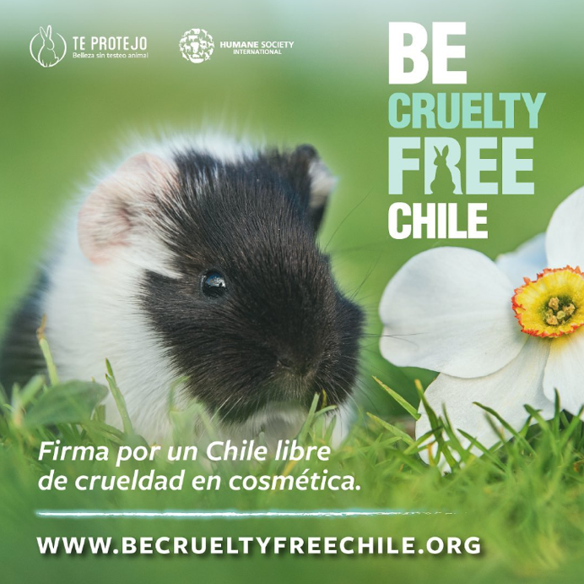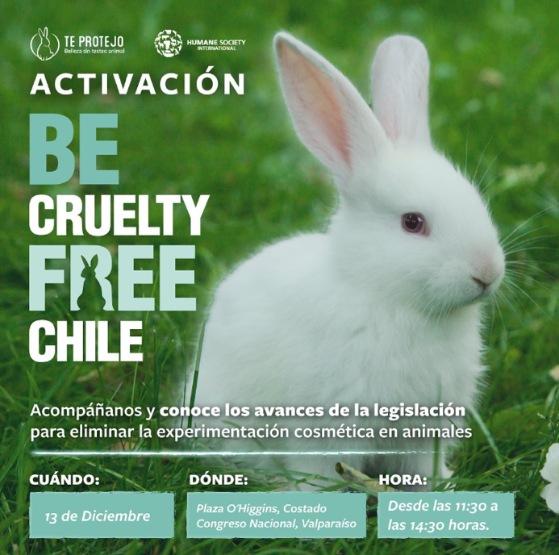
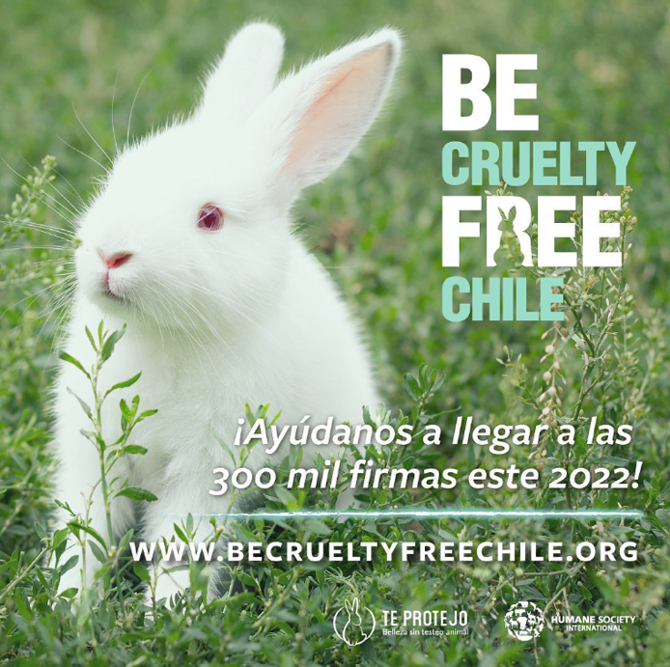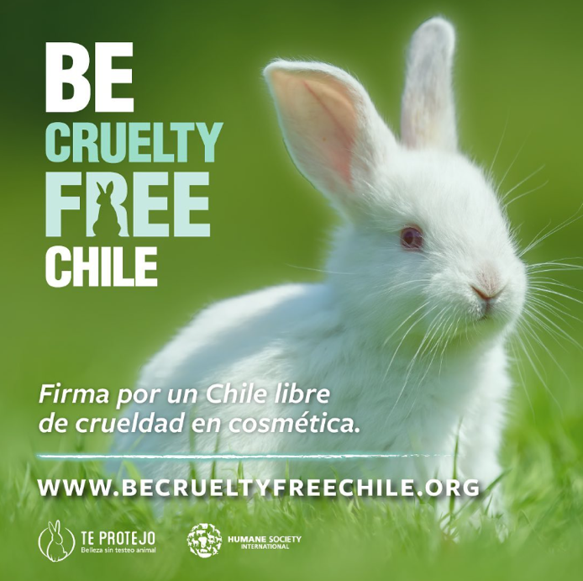
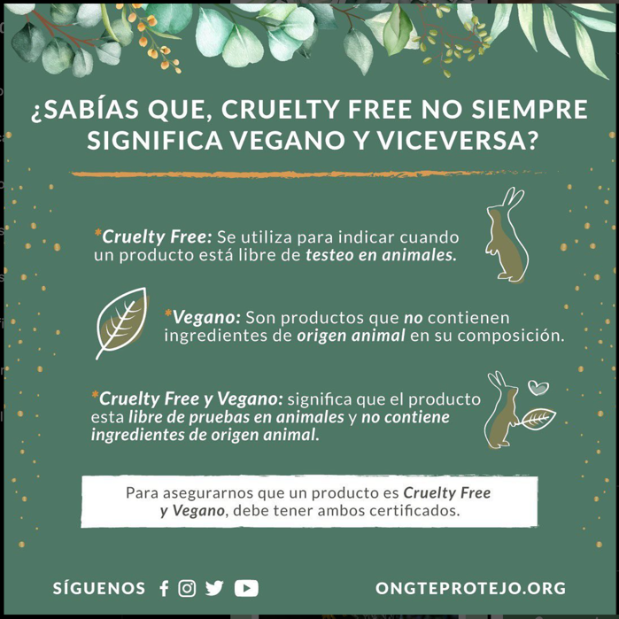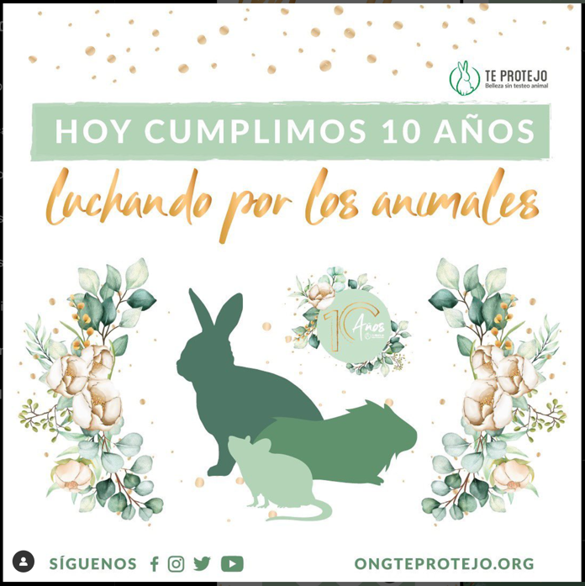

    - Eventos

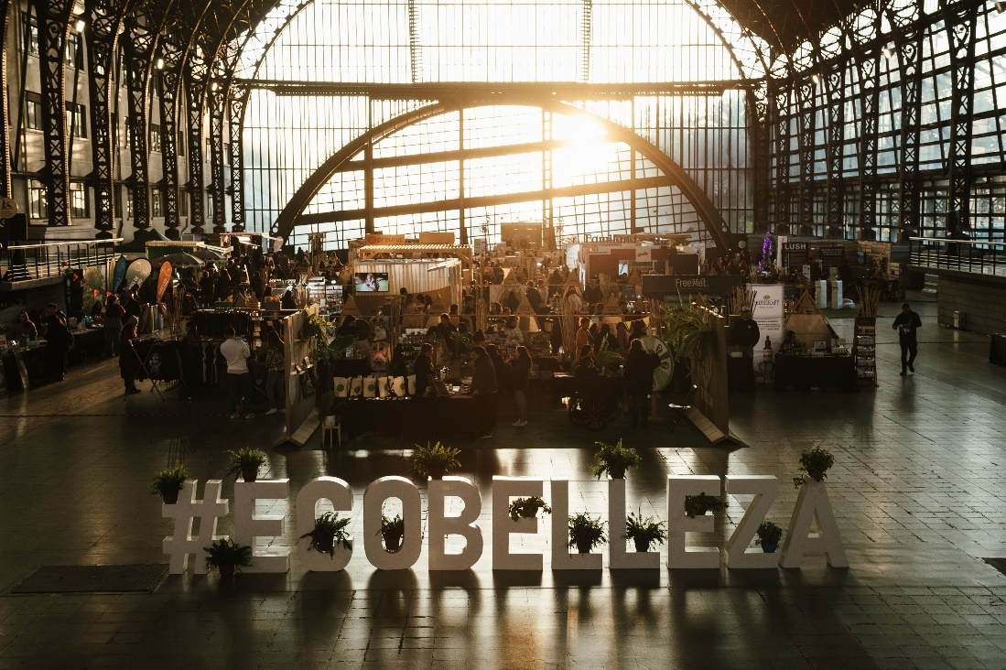
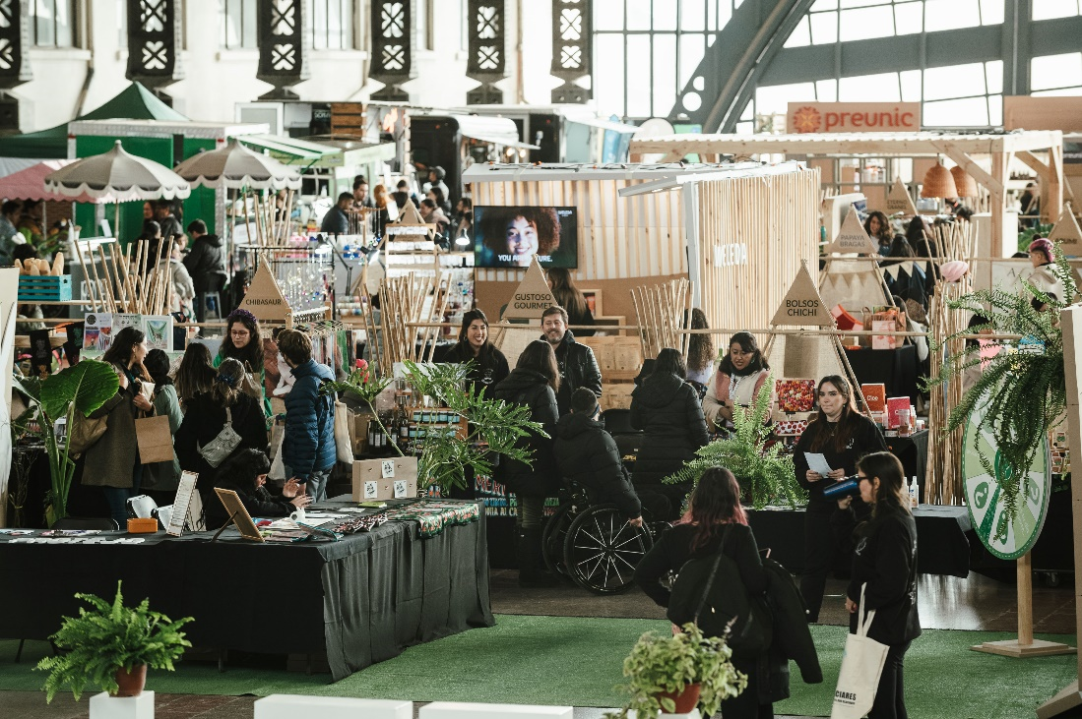
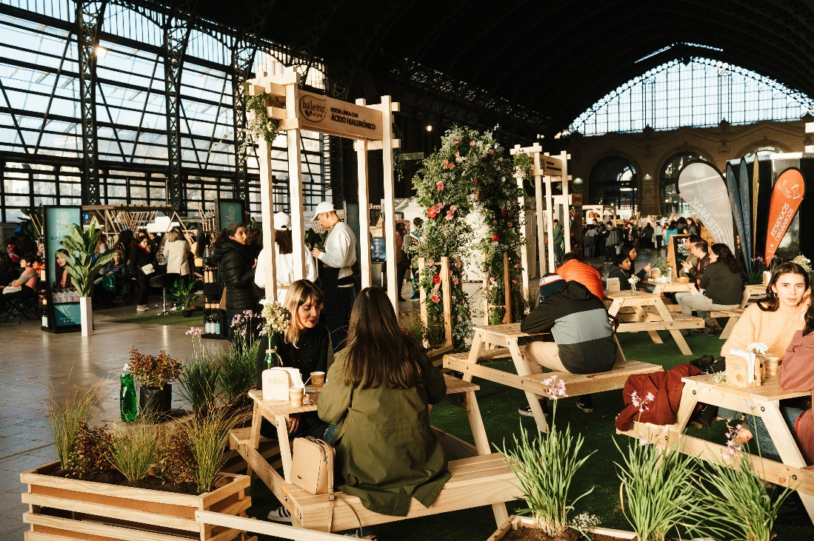
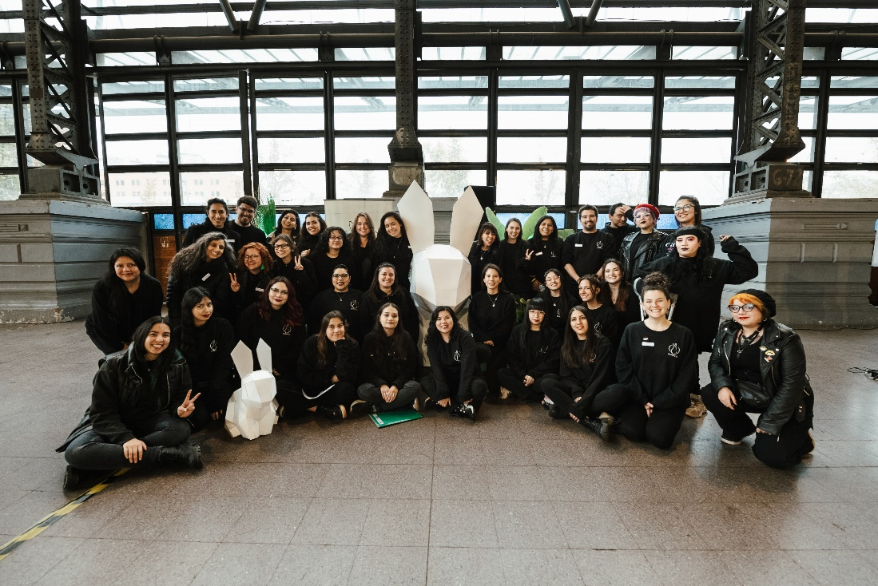
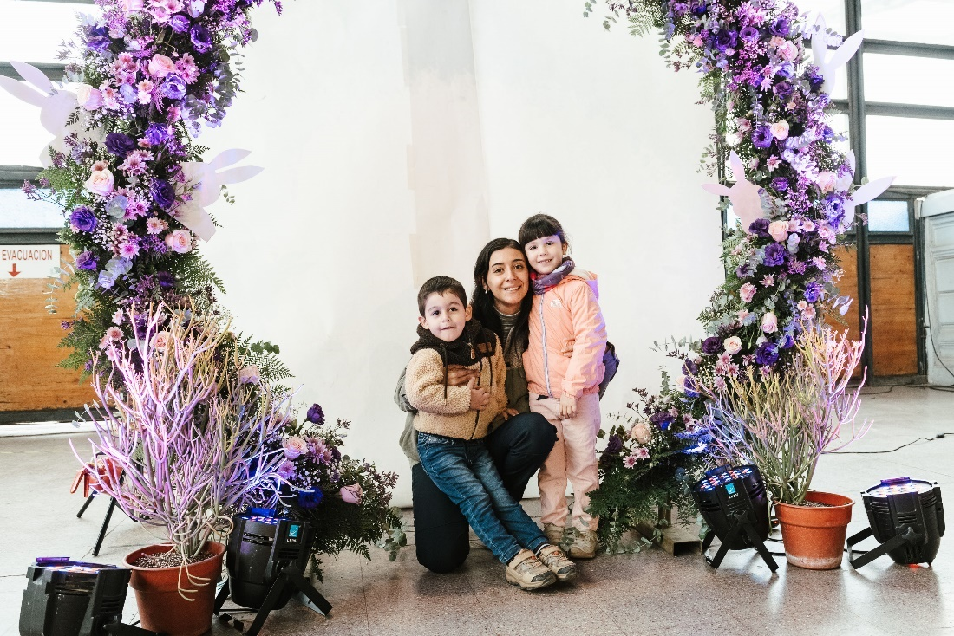
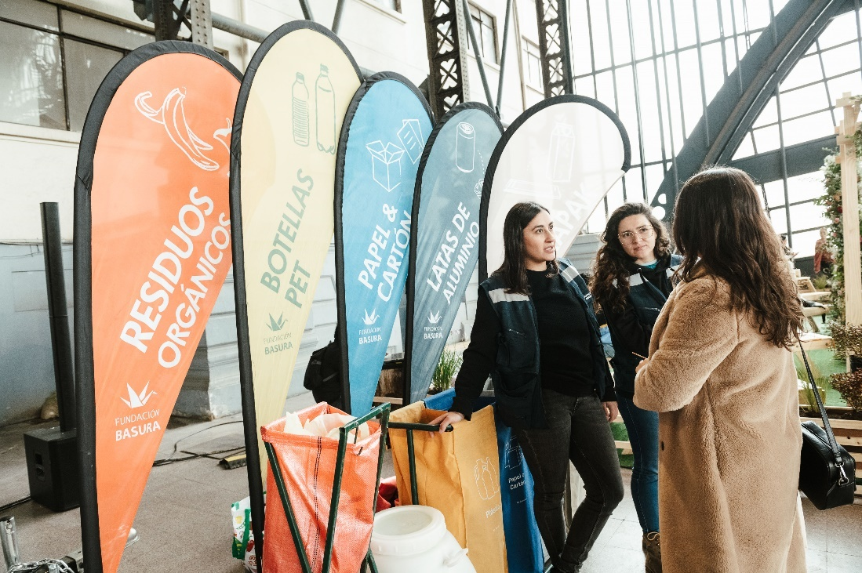
Festival Ecobelleza 2023 en Estación Mapocho
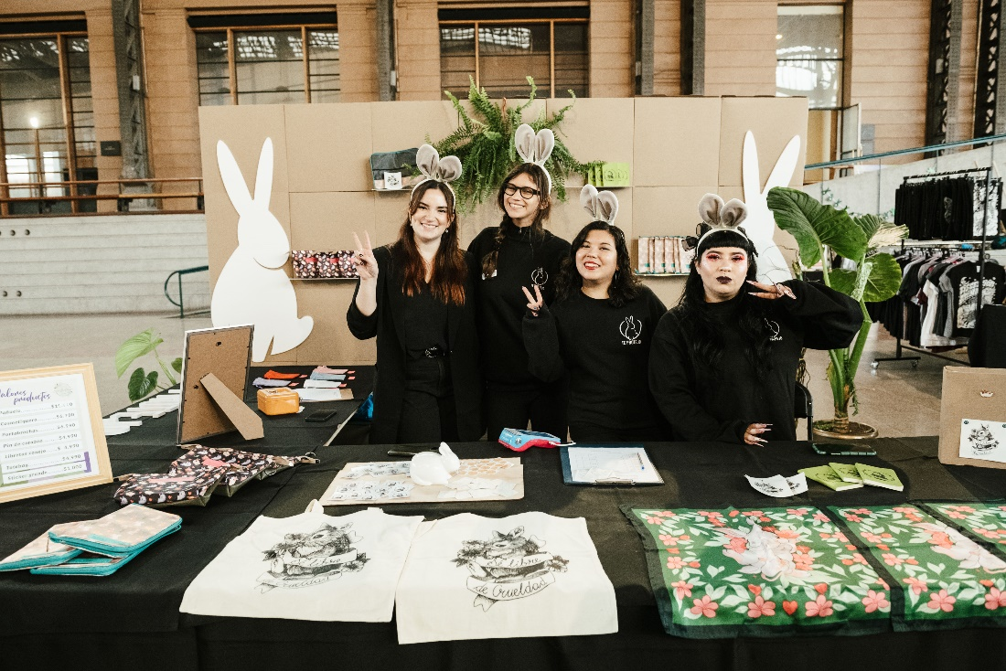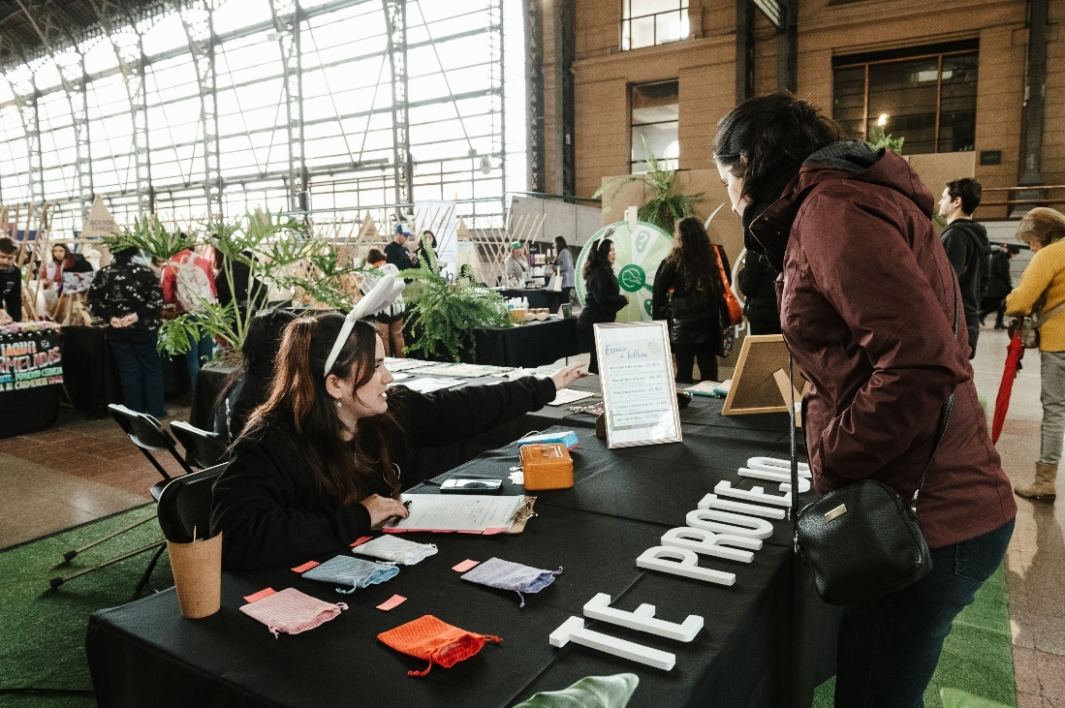
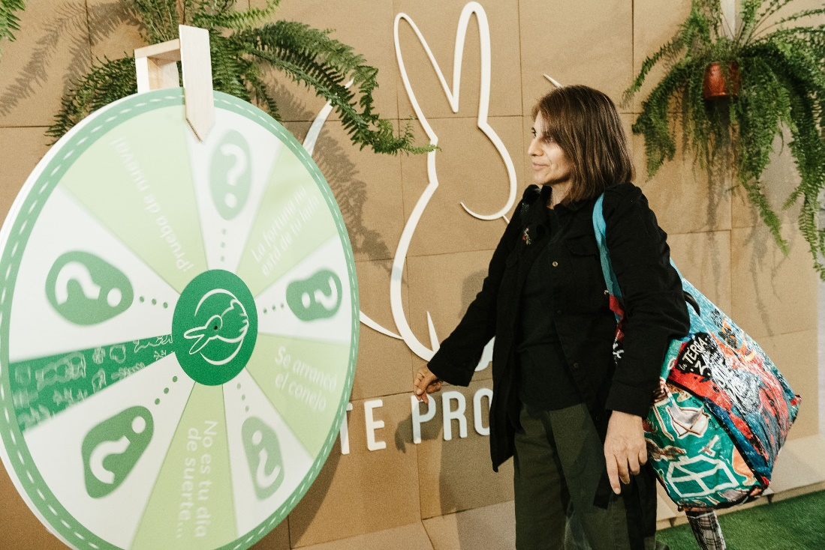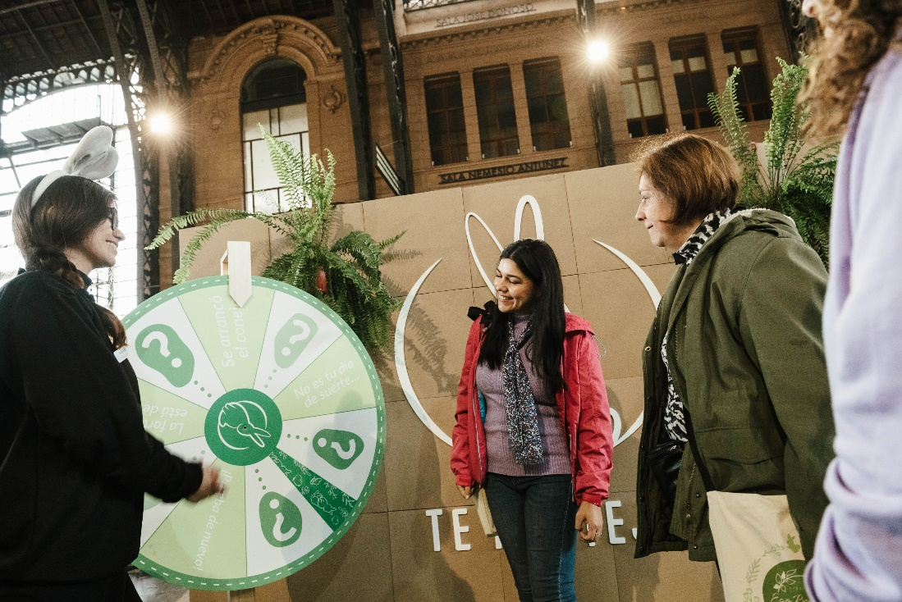
Stand ONG Te Protejo en Festival Ecobelleza 2023
    - Menciones en medios
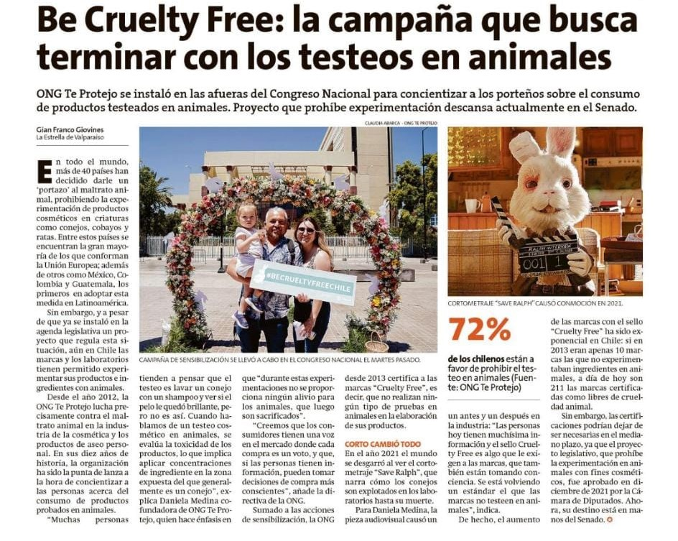
La Estrella de Valparaíso 15-12-2022

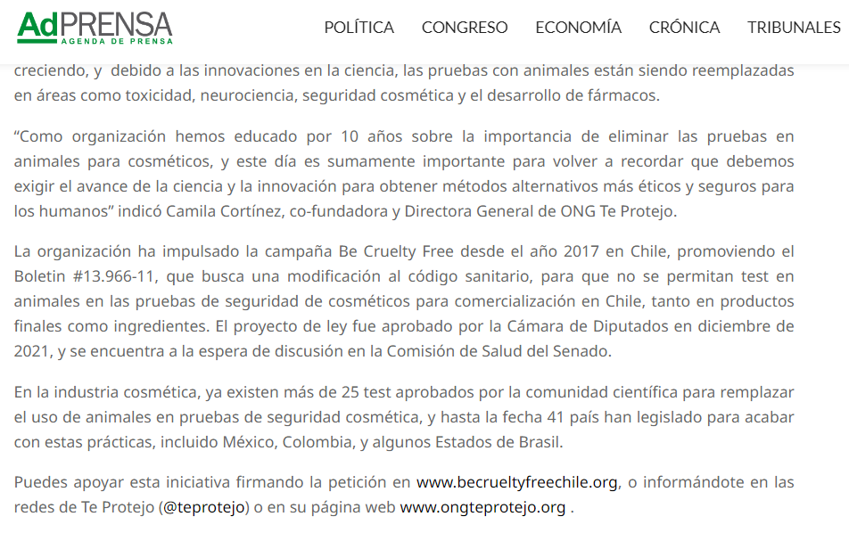
AdPrensa 22-04-2022

    - Imágenes de Actividades
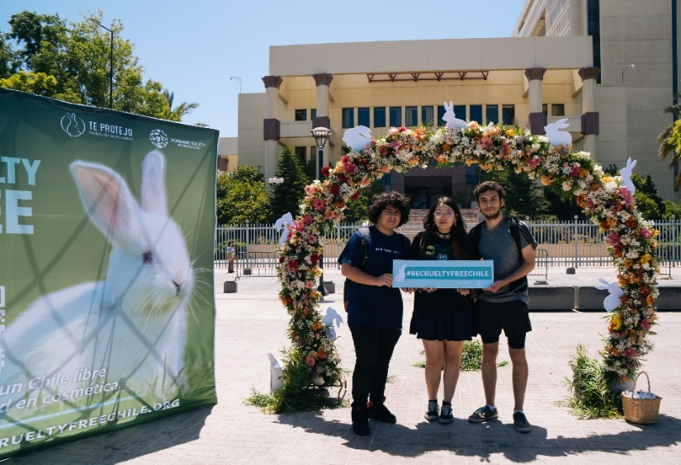
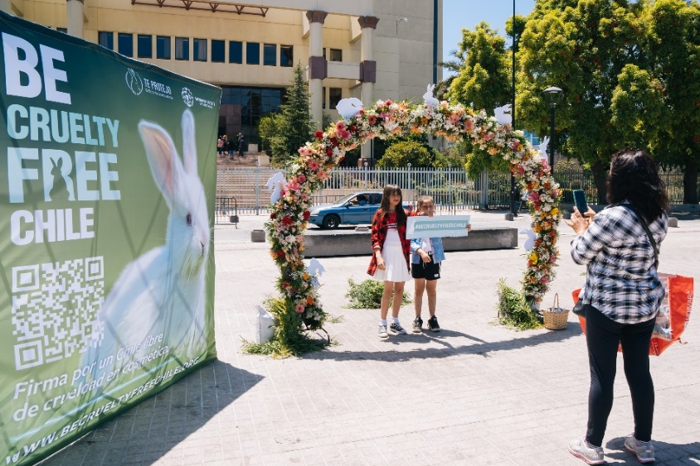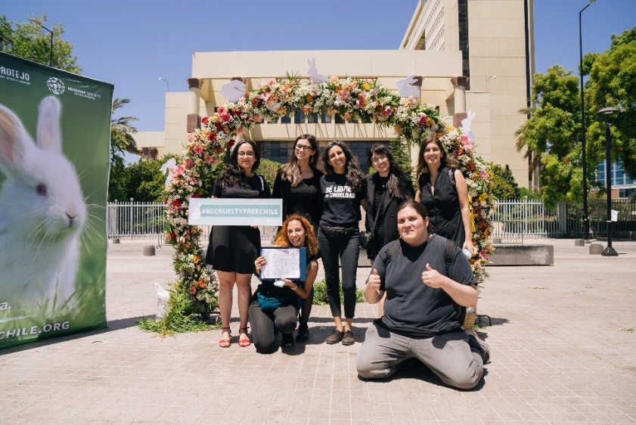
Activación BCF Chile en Valparaíso 13-12-2022

